Ofício nº 96/24 Três Passos, 26 de abril de 2024.

Senhora Secretária:

Na forma do art. 182 do Regimento Interno desta Casa Legislativa, a pedido das Comissões Permanentes, convoco Vossa Senhoria para comparecer na próxima reunião das Comissões, a realizar-se no dia 2/5/2024, a partir das 18h, a fim de fornecer maiores informações quanto ao projeto de lei ordinária nº 27 de 2024, que autoriza o Poder Executivo Municipal a contratar temporariamente e sob regime emergencial e de excepcional interesse público um topógrafo.

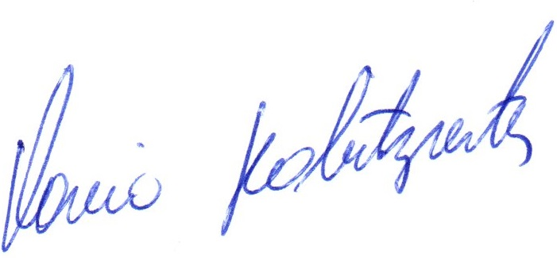
Atenciosas saudações.
Flavio Habitzreiter,
Presidente

A Senhora
Glaciela Cristina Rodrigues da Silva Scherer,
Secretária Municipal de Obras e Viação,
Três Passos-RS.-

